Bijlage ‘Eén tegen allen’

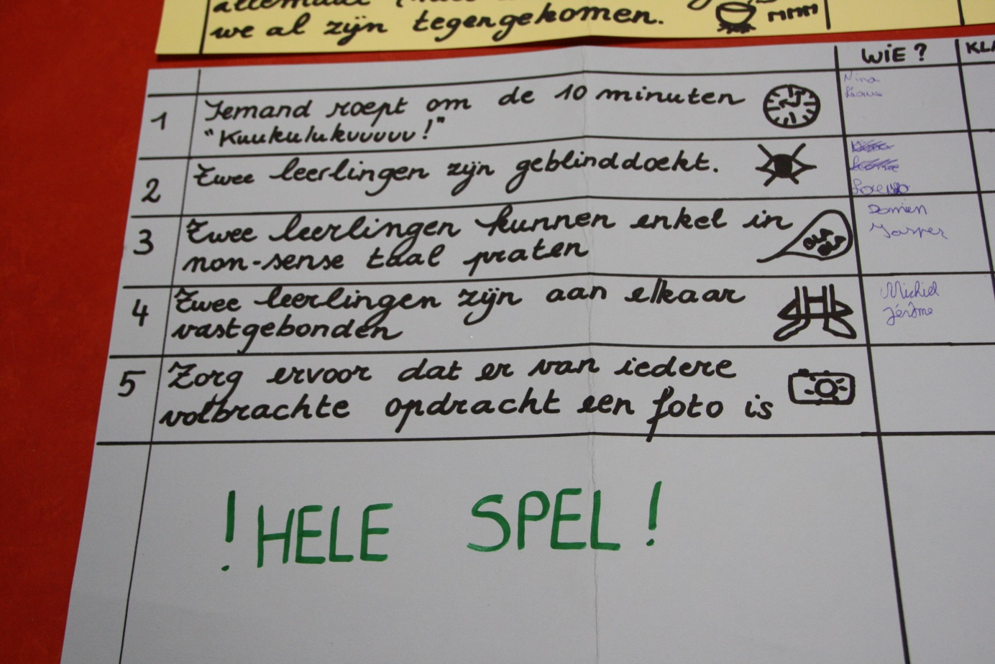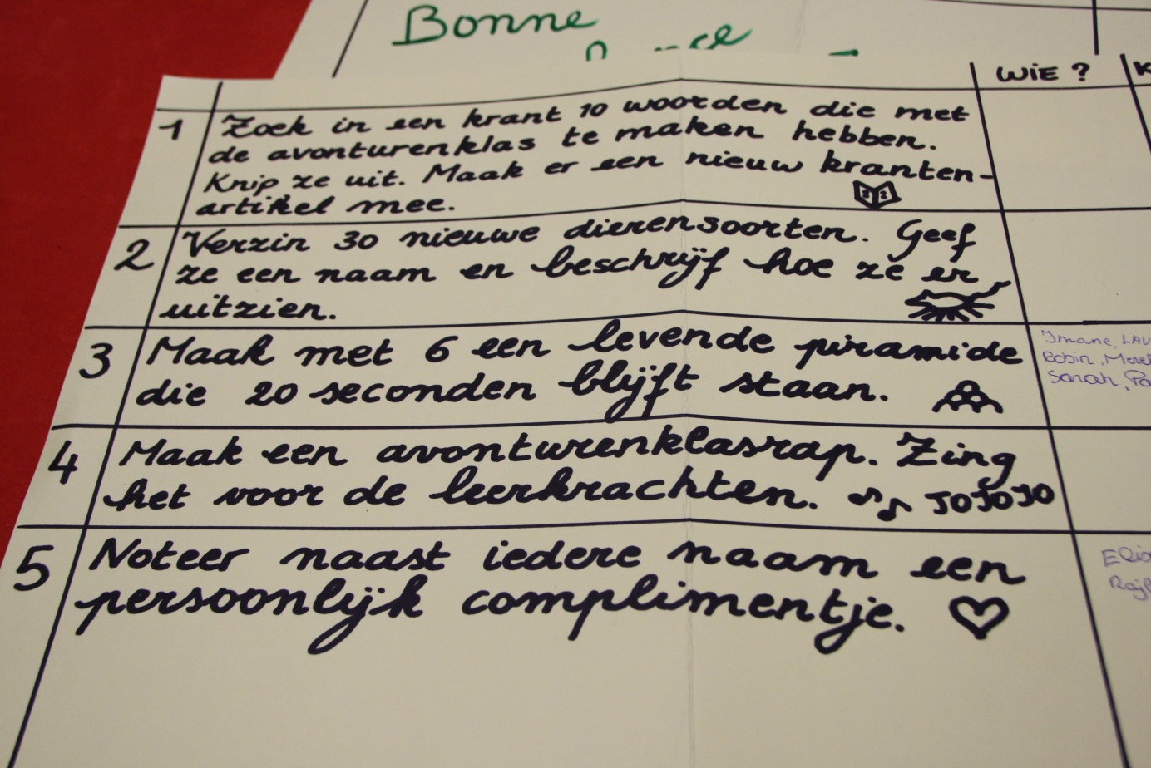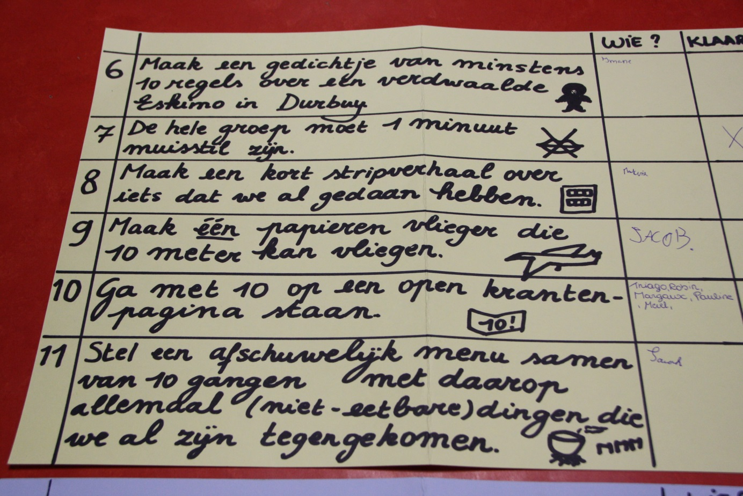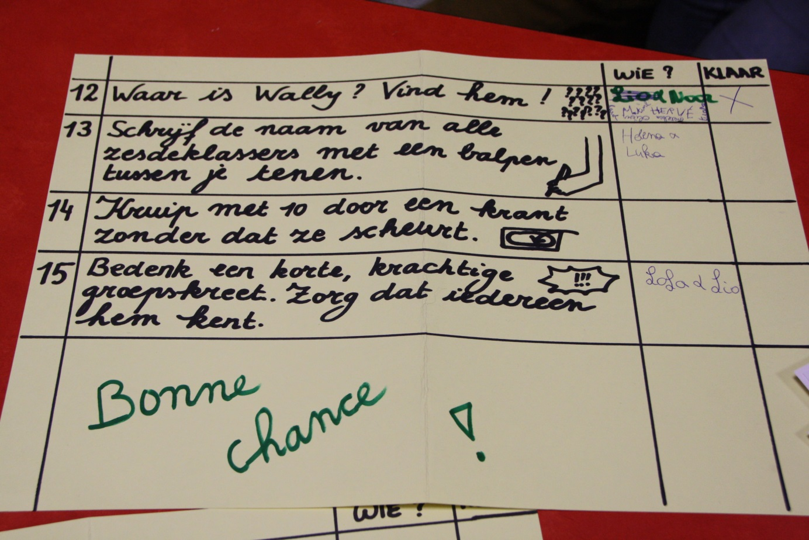

 | OPDRACHTEN GEDURENDE HET HELE SPEL | WIE DOET DIT? | KLAAR!
1 | Iemand roept om de tien minuten ‘kuukulukuuuu’
2 | 2 leerlingen zijn geblinddoekt
3 | 2 leerlingen kunnen enkel in non-sense taal praten
4 | 2 leerlingen zijn aan elkaar vastgebonden
5 | Zorg ervoor dat er van iedere volbrachte opdracht een foto is.
 | OPDRACHTEN | WIE DOET DIT? | KLAAR!
1 | Zoek in een krant 10 woorden die met de avonturenklas te maken hebben. Knip ze uit.
2 | Verzin 30 nieuwe dieren die zouden ontstaan als we 2 bekende dieren zouden samenvoegen. Geef ze een passende naam en noteer deze.
3 | Maak met 6 een levende piramide die 10 seconden blijft staan.
4 | Maak een avonturenklasrap en zing het voor de leerkrachten.
5 | Noteer naast iedere naam een persoonlijk complimentje
6 | Maak een gedichtje van minstens tien regels over een verdwaalde Eskimo in Durbuy
7 | De hele groep moet 1 minuut stil zijn.
8 | Maak een kort stripverhaal (minstens 3 prentjes) over iets dat we al gedaan hebben
9 | Maak één papieren vlieger die 10 meter ver kan vliegen (je zal eerst moeten meten)
10 | Ga met 10 op een open krantenpagina staan.
11 | Stel een afschuwelijk menu samen van 10 gangen met daarop allemaal (niet-eetbare) dingen die we de voorbije dagen al zijn tegengekomen.
12 | Waar is Wally? Vind hem.
13 | Schrijf de naam van alle zesdeklassers met een balpen tussen je tenen
14 | Kruip met 10 door een krant zonder dat ze scheurt. Als ze scheurt, begin je opnieuw.
15 | Bedenk een korte, krachtige groepskreet waarin minstens één Frans woord zit.  Zorg ervoor dat iedereen hem kent.

